**PROJEKT**

**GRAFIKA KOMPUTEROWA I WIZUALIZACJA**

UKŁAD PLANETARNY

W projekcie została przedstawiona wizualizacja pewnego Układu Planetarnego. Układ jest przedstawiony z pozycji „lotu ptaka”, żeby łatwiej było obserwować ruch planet. Każde ciało niebieskie zostało opatrzone osobną teksturą.

W centrum Układu jest gwiazda poruszająca się dookoła osi OY oraz wokół własnej osi. Następnie jest 6 planet różnej wielkości które poruszają się po orbitach wokół Słońca z malejącą prędkością (każda planeta posiada indywidualną, stałą prędkość), tworząc spiralę. Układ został odwzorowany na Układzie Słonecznym, jego trzecią planetą jest Ziemia wraz z Księżycem. Oba ciała poruszają się wokół własnych osi oraz po swoich orbitach. Czwarta planeta posiada dwa księżyce, ich zachowanie jest podobne do księżyca Ziemi.

Do kamery jest przyczepiony statek którym można poruszać względem osi za pomocą klawiszy:

* W – przód
* S – tył
* A –prawo
* D – lewo
* R – góra
* F – dół
* Z – obrót w lewo
* X – obrót w prawo

W projekcie zostało wykorzystane oświetlenie typu „diffuse lighting”.

Animacja obiektów została stworzona poprzez składanie macierzy transformacji: translacji (*tranclate()*), rotacj (*rotate()*)i i skalowania (*scale()*). Prędkość została wyznaczona za pomocą zmiennej *time* typu *float*, której jest przypisana funkcja *glutGet()* z parametrem typu *GLUT_ELAPSED_TIME* zwracająca liczbę milisekund od momentu uruchomienia funkcji *init()*.

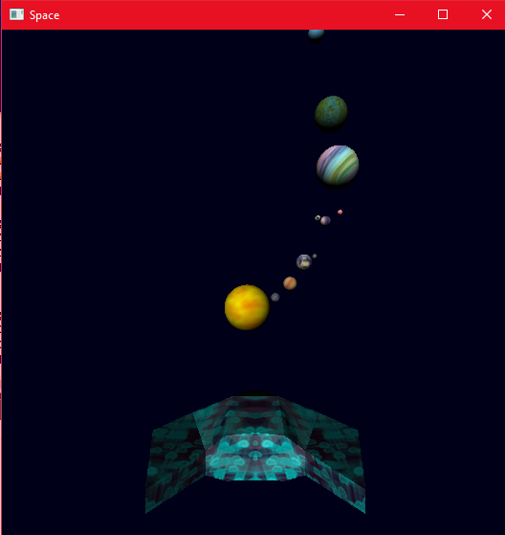

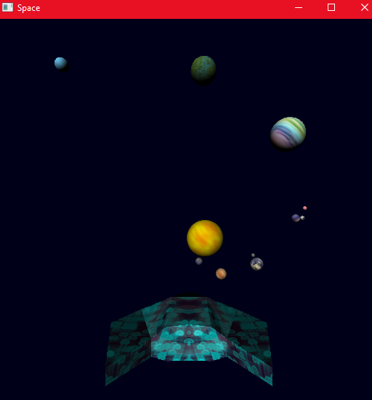

*Krystyna Stępień, 12.06.2017*